**Синтез и свойства 2-гидрокси-5- арилалкилацетофенона**

***ГейдарлиГ.З1., КурбанлыУ.Р.2, Агаева П.А.1, Гамзаева Г.Н.1***

*Аспирант*

*1 Институт Нефтехимических Процессов им. Ю.Г.Мамедалиева Министерство Науки и Образования Азербайджана, пр. Ходжалы, 30, Баку, Азербайджан, AZ 1025*

*2 Азербайджанский Государственный Университет нефти и промышленности,*

*пр. Азадлыг 34, Баку, Азербайджан, AZ 1020*

*E-mail:* [*heyderligunay6@gmail.com*](mailto:heyderligunay6@gmail.com)

Алкилфенольные добавки, являются одним из самых распространенных видов химических добавок, что обусловленно высоким спектром их эксплуатационных свойств, относительной доступностью исходного сырья, и достаточно простой технологией производства по сравнению с другими видами химических добавок [1-3].

Целью работы является исследование процесса арилалкилирования фенола фракцией 130- 190 °С жидких продуктов пиролиза (ФЖПП) в присутствии катализатора КН-30 и получение 2-гидрокси-5-арилалкилацетофенона на основе *п-*арилалкифенола.

В результате исследования реакции арилалкилирования фенола ФЖПП найдены оптимальные условия получения арилалкилфенола: температура 120°С, продолжитель-ность 5 ч, мольное соотношение фенола:ФЖПП, равное 1:3 и количество катализатора- 10% на взятый фенол. При этом выход *п*-арилалкилфенола составляет 81.2% от теории на взятый фенола, а селективность 94.7% по целевому продукту.

Реакцию ацилирования *n*-АФ с AcCl в присутствии ZnCl2/Al2O3 каталитической системы можно иллюстрировать следующим образом:

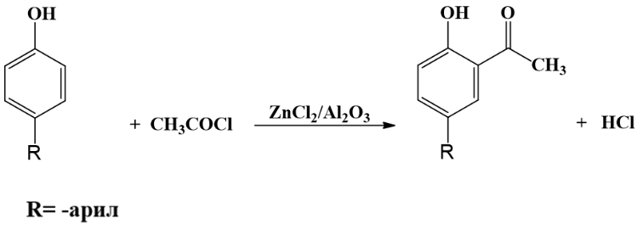

Рис. 1. Реакция ацилирования *п*-арилалкилфенола с AcCl.

Таким образом, оптимальными условиями получения 2-гидрокси-5-арилалкилацето-фенона являются: температура реакции 140 °С, продолжительность 40 мин. и мольное соотношение *п*-арилалкилфенол:AcCl, равном 1:2; при этих условиях выход целевого продукта составляет 66.7% от теории на взятый *п*-арилалкилфенол.

Идентификацию синтезированного продукта проводили методом ИК и 1Н ЯМР спектроскопии.

Синтезированное нами соединение может быть использовано в качестве ингибитора, повышающего антиокислительную стабильность полистирола, использующегося в условиях воздействия как теплового, так и солнечного излучения, а также в качестве антиоксиданта к дизельному топливу.

*Данная работа выполнена при финансовой поддержке Фонда Науки Азербайджана -* ***Грант No AEF-MGC-2024-2(50)-16/11/4-M-11.***

**Литература**

1. Hasanov A.A., Haydarli G.Z., Gurbanlı U.R., Rasulov Ch.K. Synthesis and properties of 2-hydroxy-3-[3(4)-metyl cyclohexen-3-yl-izopro­pyl]-5-arylalkylacetophenones // Russian journal of General Chemistry, – 2023. Vol. 93. №3, – p. 754-759.
2. Rasulov Ch.K., Hasanov A.A., Hasanova G.J., Heydarli G.Z., Rustamov S.T. [Polyphenols: general concepts and biological activity](https://ppor.az/index.php/ppor/article/view/342) // PPOR, Vol. 25, No. 4, 2024,pp.1090-1107
3. G.Z.Heydarli, M.V.Naghieva, Z.Z.Aghamaliev, Ch.K .Salmanova, Ch.K.Rasulov Synthesis of 2-hydroxy-3[3(4)-methylcyclohexen-3-yl-isopropyl]-5-methylacetophenones // Chemistry and chemical technology, – Ivanovo: – 2022. v.65, issue 3, - pp. 100-106.